Краткосрочный проект
в средней группе
Тема: «Широкая масленица»

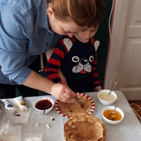
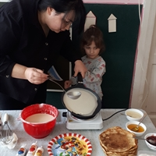

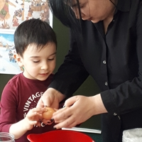

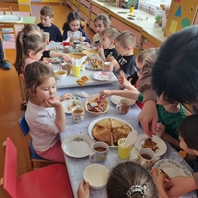
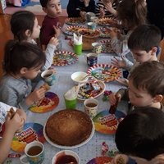

Тема проекта: «Широкая масленица»
Тип проекта: познавательно-творческий, общественно-полезный, краткосрочный.
Срок реализации проекта: 1 неделя
Участники проекта: дети средней группы (4-5 лет), воспитатели, родители.
Актуальность проекта: Россия богата своими традициями, обычаями, народными праздниками. Одним из таких праздников является большое народное гулянье в конце зимы «Масленица». Здесь всегда находятся желающие силой потягаться, удаль свою показать, вкусными блинами угоститься да песни попеть. Глубокое нравственное начало содержит чин покаяния в день Прощеного воскресения. Масленица один из самых радостных и светлых праздников на Руси. Познакомить детей с традициями проведения этого праздника можно, опираясь на Программу «Приобщение детей дошкольного возраста к истокам русской культуры», но непосредственное участие в празднике оставляет более полное и глубокое представления о нем. Дает детям возможность понять всю глубину, широту и глубокий смысл этого веселого и немножко грустного праздника. Поэтому и возникла идея в проведении праздничного гулянья «Масленица» силами воспитателей, родителей и детей.
Цель проекта: Создание условий для знакомства детей с народным праздником Масленица; воспитание любви и патриотизма к своей Родине.
Задачи:
Создать условия для формирования у детей начало национального самосознания
Создать условия для развития интереса к обрядовым русским праздникам.
Создать условия для воспитания патриотизма, основанного на русских традициях.
Проблема проекта: Имея богатейшие народные традиции в проведении календарных праздников, в том числе праздника Масленицы, в котором переплелись народные и православные корни, мы отходим от этих традиций, тем самым лишаем возможности детей прикоснуться к духовно-нравственным основам, к лучшим образцам устного и музыкального народного творчества.
Ожидаемые результаты проекта:
Приобщение детей к традиции проведения народного праздника – Масленицы через сопереживание и непосредственное участие их в общем действии.
Создание атмосферы радости приобщения к традиционному народному празднику.
Повышение познавательного интереса среди детей к родной истории.
Формы реализации проекта:
Непосредственно образовательная деятельность
Игры
Беседы
Консультации родителям.
Продукты реализации проекта:
Выставка детских работ.
Развлечение «Масленица»
План реализации проекта:
Первый этап.
Целеполагание.
Художественно-эстетическое воспитание реализуется в процессе ознакомления с природой, разными видами искусства и художественно-эстетической деятельности. Оно направлено на развитие у ребенка любви к прекрасному, обогащение его духовного мира, развитие воображения, эстетических чувств, эстетического отношения к окружающей действительности, приобщение к искусству как неотъемлемой части духовной и материальной культуры, эстетического средства формирования и развития личности ребенка. Поэтому детям необходимо прививать интерес к традициям русского народа.
Второй этап. Разработка проекта.
Довести до участников важность данной темы.
Подбор методической литературы.
Подбор наглядно-дидактического материала, художественной литературы (по теме проекта).

Третий этап. Выполнение проекта.
Интеграция образовательных областей | Формы организации  образовательной деятельности
Социально-коммуникативное развитие | Беседы о праздниках, традициях русского народа «Что за праздник, Масленица?», «Как отмечать Масленицу».  Беседа о правилах поведения во время праздника, беседа на тему: «Огонь – не забава!».  Сюжетно-ролевые игры «Семья», «Детский сад», «Магазин», «Кухня», «Мастерская».
Познавательное развитие | ООД «Масленица дорогая - наша гостьюшка годовая».  Беседы о традициях и обрядах праздника.  Просмотр электронной презентации «Широкая Масленица» (знакомство детей со значением и обычаями праздника). Видеофильм «Смешарики – Масленица.
Речевое развитие | ООД «Здравствуй, Масленица!»  Разучивание стихотворений, потешек, закличек, пословиц о зиме, весне, Масленице. Отгадывание загадок по тематике проекта. Беседы о сезонных изменениях в природе.  Чтение русского фольклора, стихотворений о масленице: «Этот праздник к нам идет… », «Широкая Масленица» и др.
Художественно-эстетическое развитие | Рассматривание репродукции картины Б.М. Кустодиев «Масленица», В.И. Суриков «Взятие снежного городка»  ООД аппликация: «Солнышко, нарядись и в блиночек превратись!»  ООД рисования на тему: «Барышня - Масленица»  Разучивание закличек «Весна-весна красная», «А мы Масленицу дожидались» и др.  Разучивание русских народных песен, «масленичных» частушек, русских народных наигрышей «Здравствуй красная, весна», «А мы масленку встречаем», «Веснянка».
Физическое развитие | Народные подвижные игры «Ручеек», «Звонарь», «Заря», «Жмурки», «Горелки».  Игры-эстафеты «Перетягивание каната», «Снежный тир», «Кто быстрее на метле».  Подвижные игры на прогулке «Блины», «Гори-гори ясно», «Масленичные ворота»
Четвертый этап. Итоги проекта.
Выставка детских работ.
Альбом «Масленица-блиноедка».
Развлечение «Масленица».
Пятый этап. Определение задач для новых проектов.
Продолжать знакомить детей с русскими народными праздниками, традициями.
Продолжать формировать любовь к Родине.
Трудности, возникшие при реализации проекта:
Погодные условия.
Привлечение всех родителей.
Этот познавательно-творческий проект нужен для расширения знаний детей о традиционных русских праздниках, в частности Масленица.

